WonderWebメモ追加 仕様書

作成日：2022/03/22 勝呂

更新日：

【目的】

経理部では毎月、銀行振込請求書発行とオン資格補助金申請書類に関する内容をWonderWebのメモに追加する作業が生じている。これまでメモの追加作業は経理部からの依頼により、営業管理部にて作業に従事していた。

ただし、オン資格補助金申請書類のメモは、発送作業が終了しだい即座に追加する必要があるため、これまでのような時間的余裕がなくなった。従って、経理部内でメモ追加作業が終始するよう本アプリを作成した。

【メモ内容】

1. 銀行振込請求書発行

【銀行振込請求書発行】

2022/03/10締 請求額 \13,750

(2)オン資格補助金申請書類

【オン資格補助金申請書類】

2022/01/27 \429,000 口座振替分の領収証・領収書内訳書・オンライン資格確認事業完了報告書発行→2/25 発送

【アプリケーション情報】

実行ファイル論理名：WonderWebメモ追加

実行ファイル物理名：WonderWebメモ追加.exe

開発言語：Visual C#

開発環境：Visual Studio 2019

初期設定ファイル：EntryMemoSettings.xml

【動作環境】

配置場所： \\xenappsv\RemoteApp配布用\App632_ WonderWebメモ追加

起動日時：随時

【入力ファイル】

1. 銀行振込請求書発行

銀行振込請求書発行：yyyy年mm月dd日締 請求書発行先.xlsx

(2) オン資格補助金申請書類

オン資格補助金申請書類：yyyy年mm月dd日オン資格書類発送先.xlsx

※ファイル名は特に制限を設けていません

【出力ファイル】

なし

【メール送信】

なし

【操作方法】

1. メイン画面

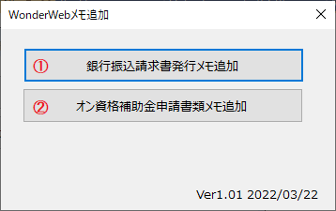

1. 銀行振込請求書発行のメモの追加時に押下
2. オン資格補助金申請書類のメモの追加時に押下
3. 銀行振込請求書発行メモ追加画面

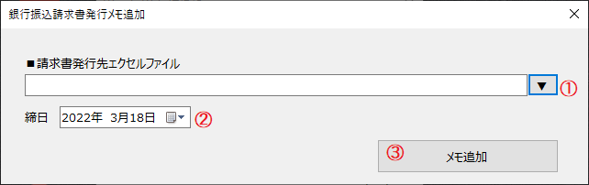

1. ファイル選択ダイアログにて請求書発行先エクセルファイルを指定する
2. 締日を指定する ※初期値は当日
3. WonderWebにメモを追加する。処理終了後、「XX件のメモを追加しました。」のメッセージを表示して、画面を閉じる。
4. オン資格補助金申請書類メモ追加画面

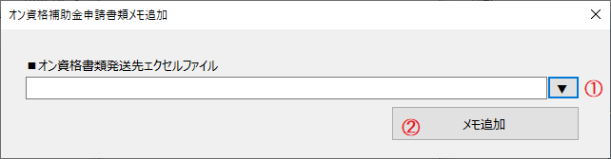

1. ファイル選択ダイアログにてオン資格書類発送先エクセルファイルを指定する
2. WonderWebにメモを追加する。処理終了後、「XX件のメモを追加しました。」のメッセージを表示して、画面を閉じる。

【入力ファイルフォーマット定義】

1. 銀行振込請求書発行

銀行振込請求書発行：yyyy年mm月dd日締 請求書発行先.xlsxのフォーマット定義

|  |  |  |  |
| --- | --- | --- | --- |
| **項目番号** | **項目名** | **データ型** | **データ使用** |
| 1 | 担当支店 | 文字列 | ✖ |
| 2 | 営業担当者 | 文字列 | ✖ |
| 3 | 得意先コード | 文字列 | 〇 |
| 4 | 得意先名 | 文字列 | ✖ |
| 5 | 繰越金額 | 数値 | ✖ |
| 6 | 税込売上高 | 数値 | ✖ |
| 7 | 請求残高 | 数値 | 〇 |
| 8 | 備考 | 文字列 | 〇 |

1. オン資格補助金申請書類

オン資格補助金申請書類：yyyy年mm月dd日オン資格書類発送先.xlsxのフォーマット定義

|  |  |  |  |
| --- | --- | --- | --- |
| **項目番号** | **項目名** | **データ型** | **データ使用** |
| 1 | 得意先コード | 文字列 | 〇 |
| 2 | 得意先名１ | 文字列 | ✖ |
| 3 | 得意先名２ | 文字列 | ✖ |
| 4 | 入金日 | 日付 | 〇 |
| 5 | 入金額 | 数値 | 〇 |
| 6 | 発送 | 文字列 | 〇 |

【注意事項】

入力ファイルのフォーマットが変更されると正しいメモ追加が行われませんので、フォーマットの変更が必要な場合には、営業管理部に相談ください。

以上。